Národní divadlo, Praha

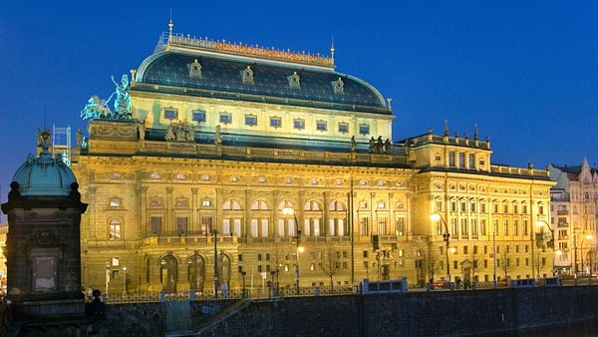

Vážení krajané a přátelé české kultury,

pokud patříte mezi milovníky kulturního dění, rozhodně byste neměli vynechat návštěvu některého z divadelních představení Národního divadla v Praze, které tvoří tři umělecké soubory – opera, činohra a balet. Vybrat si můžete z lákavé nabídky programů.
Národní divadlo je reprezentativní scénou České republiky, ztělesněním vůle českého národa po národní svébytnosti a samostatnosti. Na jeho budování se sbírkami podílely široké vrstvy všeho lidu a slavnostní položení základního kamene 16. května 1868 se stalo všenárodní politickou manifestací.
Je nositelem národního kulturního dědictví a zároveň prostorem pro svobodnou uměleckou tvorbu. Půvabem Národního divadla je jeho tradiční repertoár českých klasiků
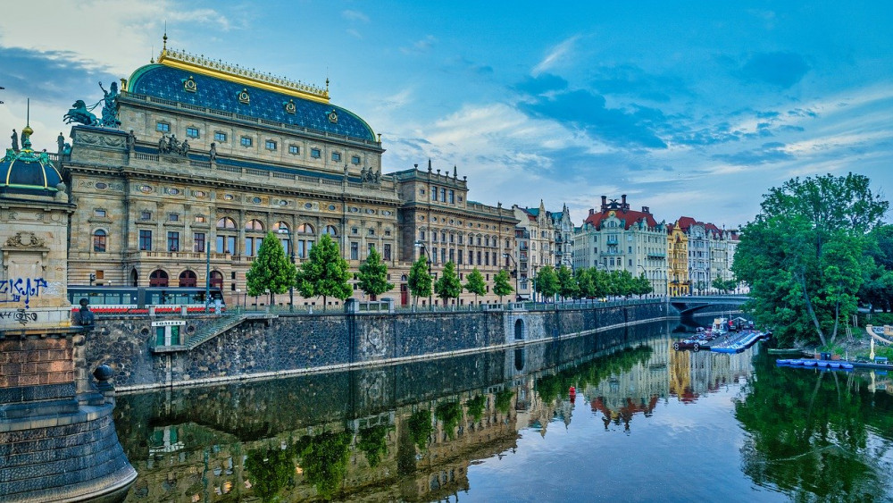

Na světě neexistuje divadlo, které by mělo více základních kamenů než Zlatá kaplička /lidově název divadla/. Pražské Národní divadlo mělo mít původně jen jeden základní kámen z hory Říp. Nakonec má 20 základních kamenů, které pocházejí z různých památných míst Čech a Moravy, např. Helfštýna, Radhoště či Boubína.
Místnost se základními kameny je možné v Národním divadle navštívit, leží šest metrů pod úrovní Vltavy.
Původně měl být dovezen základní kámen pouze z hory Říp, nakonec však byly dodány také kameny z hory
Blaník, Radhošť, Vyšehradu, Hostýna, Žižkova, Svatoboru u Sušice, Branky na Dobeníně u Náchoda, Boubína, Zlatého koně u Tmaně, Trocnova, Práchně u Horažďovic, Čerchova, Buchlova, Lipníku, Helfštýna, Doudleb, zříceniny Podlažického kláštera u Chrasti a Záhlinice.
Z Podivína na Břeclavsku navíc došla cihla uhnětená z hlíny a vody ze studánky, u které křtil sám sv. Cyril. Veřejná slavnost pokládání základních kamenů se konala za účasti až 150 tisíc lidí.

Z historie

O výstavbě kamenného divadla začali čeští vlastenci uvažovat už v roce 1844.
V roce 1853 byl zakoupen pozemek.
Pražské Národní divadlo bylo postaveno z celonárodních sbírek. Lidé z celé republiky shromažďovali peníze na tuto stavbu po dobu třiceti let.
Základní kámen byl položen v roce 1868. Plány na výstavbu nakreslil architekt Josef Zítek.
Na výtvarné výzdobě divadla se podíleli zejména Mikoláš Aleš, František Ženíšek, Josef Václav Myslbek a Václav Brožík.
Národní divadlo bylo poprvé otevřeno 11. června 1881 premiérou Smetanovy Libuše.
12. srpna 1881 vypukl zřejmě nešťastnou náhodou v téměř dokončené budově požár.
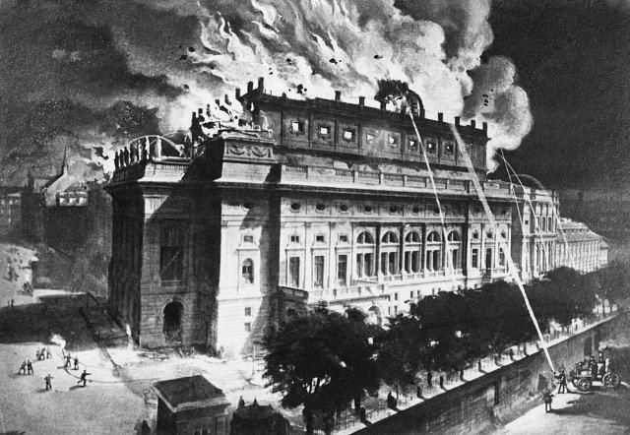 Národní divadlo hoří.
Češi začali okamžitě sbírat znovu.
Chlouba národa byla slavnostně znovu otevřena 18. listopadu 1883.
První rozsáhlejší rekonstrukce budovy započala až v roce 1977, aby mohla být po šesti letech při příležitosti oslav stého výročí opětovně uvedena do provozu.
V rámci oprav došlo také v těsném sousedství k vybudování 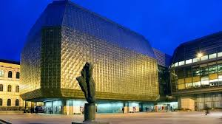Nové scény

Pro krajany, 28. června 2020, Eva

